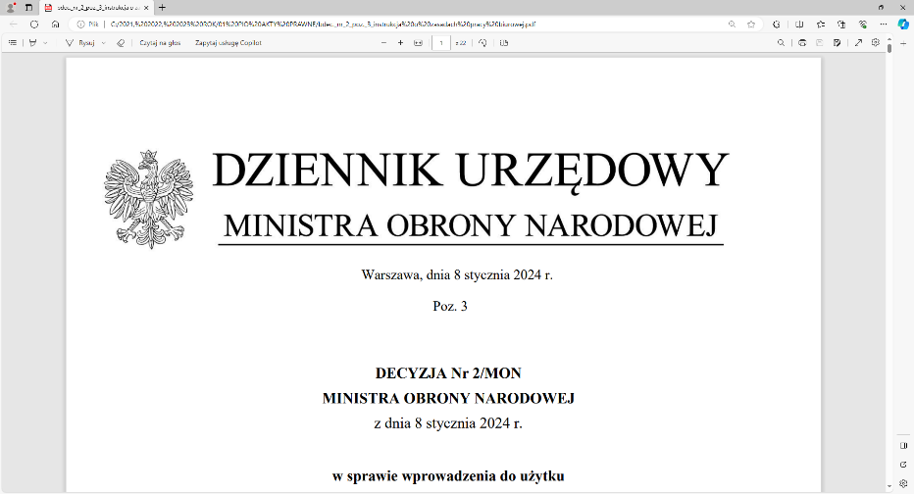

**4 Regionalna Baza Logistyczna**

*im. gen. broni Tadeusza Jordan-Rozwadowskiego*

**wz. Komendant**

**płk Jacek Szmalenberg**

T: 2612 (B5)

Wrocław, dnia 14 maja 2025 r.

**https: //platformazakupowa.pl/pn/4rblog**

**Dotyczy**: wyjaśnienia i zmiany treści SWZ w postępowaniu o udzielenie zamówienia publicznego, którego przedmiotem jest: **USŁUGA – REMONT SPRZĘTU INŻYNIERYJNEGO – NAPRAWA GŁÓWNA UNIWERSALNEJ MASZYNY INŻYNIERYJNEJ UMI 9.50**

**nr sprawy: TECH/78/MT/2025**

Działając na podstawie art.135 ust. 1 pkt 6 ustawy z dnia 11 września 2019r. - *Prawo zamówień publicznych* (dalej jako: ustawa Pzp), Zamawiający udostępnia treść zapytań (bez ujawniania źródła) wraz z wyjaśnieniami treści SWZ w odpowiedzi na wniosek złożony przez Wykonawcę.

Jednocześnie działając na podstawie art.137 ust. 1 ustawy Pzp Zamawiający zmienia treść SWZ oraz udostępnia dokonaną zmianę na stronie internetowej prowadzonego postępowania zgodnie z art. 137 ust 2 Ustawy Pzp.

***Pytanie 1:***

W związku z trwającym postępowaniem, zwracamy się z uprzejmą prośbą o przedłużenie terminu składania ofert i wymaganych dokumentów do dnia 30 maja 2025 roku.

Uzasadnieniem naszej prośby są:

Konieczność zebrania dokumentów oraz referencji potwierdzających doświadczenie w zakresie prowadzenia serwisu maszyn w przeszłości. Trwające działania związane z weryfikacją oraz ustaleniami z poddostawcami, mające na celu zapewnienie terminowej realizacji zamówienia. Chodzi w szczególności o potwierdzenie spełniania wymagań dotyczących dostaw materiałów oraz świadczenia usług zgodnie z warunkami określonymi w dokumentacji postępowania.

Mając na uwadze powyższe, uprzejmie prosimy o pozytywne rozpatrzenie naszej prośby   
i przedłużenie terminu, co pozwoli na przygotowanie kompletnej i rzetelnej oferty.

***Odpowiedź 1:***

Zamawiający wyraża zgodę na przedłużenie terminu otwarcia ofert do dnia **30.05.2025 r.**

„z upoważnienia Komendanta 4 Regionalnej Bazy Logistycznej”

**KIEROWNIK**

**SEKCJI ZAMÓWIEŃ PUBLICZNYCH**

/-/ Sławomir NEUMANN

Magdalena TOMETCZAK

tel: 261 651 082

e-mail: [4rblog.przetargi@ron.mil.pl](mailto:4rblog.przetargi@ron.mil.pl)

4 Regionalna Baza Logistyczna ul. Pretficza 24-28

tel: 261 651 080 50- 984 Wrocław

e-mail: [4rblog.przetargi@ron.mil.pl](mailto:4rblog.przetargi@ron.mil.pl)